ESCUELA NORMAL DE EDUCACIÓN PREESCOLAR



MARIA FERNANDA BARRÓN LOPEZ 1B NL.2º

¨DOCUMENTO FORMAL.¨

MTRA.DIANA ELIZABETH CERDA OROCIO

SALTILLO, COAHUILA.

29/04/20

**INDICE**

Introducción............................................................................................................2

Desarrollo................................................................................................................3

Conclusiones........................................................................................................... 6

Bibliografía..............................................................................................................8

Anexos.....................................................................................................................9

**INTRODUCCIÓN**

Por medio de este ensayo hablaremos un poco acerca de las prácticas sociales del lenguaje las cuales según J. L. Martinand (1986) citado por Bautier, son prácticas que involucran a la sociedad no a un solo individuo y que según Zamudio ¨son pautas o modos de interacción que, además de la producción e interpretación de textos orales o escritos, incluyen una serie de actividades vinculadas con éstas.¨ (C.M.Zamudio (2013) Español como segunda lengua p.19). Estas prácticas nosotros las llevamos a cabo todos los días en nuestra vida cotidiana aun sin darnos cuenta, como por ejemplo al dar instrucciones, al platicar con alguien , leer un libro o incluso mandar un mensaje. Sin embargo no sabemos cómo es que se han originado, como se aprenden , quienes las llevan a cabo , cuáles son algunos ejemplos de estas o si son alguna novedad que se inventó hace poco dentro de los ultimos años.

En este ensayo hablaremos también del impacto y la importancia que estas prácticas sociales del lenguaje tienen en nuestra vida diaria como es que la utilizamos, porque son importantes y cómo se desarrolla o se puede apreciar en medio del contexto escolar en el que muchos estamos inmersos y por último reflexionaremos acerca del futuro desempeño docente que ejercerá y como es que planeo adecuar esto a las necesidades de cada niño que vaya a pasar por mi salón de clases.

**DESARROLLO**

Como mencionamos anteriormente las prácticas sociales del lenguaje ¨son pautas o modos de interacción que, además de la producción e interpretación de textos tanto orales como escritos que incluyen una serie de actividades vinculadas con éstas ¨ (C.M.Zamudio (2013) Español como segunda lengua p.19).

Esto ha surgido gracias a que el ser humano ha tenido la necesidad de comunicarse con sus iguales y en base a esto comenzó a producir textos o distintas maneras de darse a entender como también es la conversación. Estas prácticas fueron denominadas como prácticas sociales del lenguaje y cada una de estas actividades tienen un propósito designado.

Las prácticas sociales del lenguaje en la actualidad que practicamos día con día en nuestra vida cotidiana puede ir desde pedir información acerca de la ubicación de algún lugar al que queremos llegar hasta mandar un mensaje de texto a un amigo , sin embargo debemos de ser conscientes de que las prácticas sociales del lenguaje no son algo nuevo que se haya inventado recientemente sino que anteriormente las personas también se comunicaban mediante pinturas rupestres como lo hacian los hombres primitivos y esto es por que el ser humano siempre ha tenido la necesidad de comunicarse.

Además de las ya mencionadas utilizamos en lenguaje en nuestra vida diaria mediante llamadas telefónicas a personas que no tenemos cerca  para hacerles llegar un recado o hablar acerca de algún tema importante , también lo hacemos cuando utilizamos el correo electrónico para mandar un mensaje importante o algún documento, lo practicamos en un restaurante al momento de ordenar comida,etc.

Las prácticas sociales del lenguaje se han modificado y han ido avanzando con el paso de los años y gracias a esto son más fáciles de realizar, la tecnología ha simplificado esto trayendonos una gran ventaja pero también ha traído desventajas , una de las ventajas que vemos en estas tecnologías es que nos acercan de la gente que por cuestiones de distancia o tiempo están lejos de nosotros y por medio de la tecnología podemos hacerles llegar un comunicado en cuestión de segundos por medio de mensajes, llamadas, video llamadas, correos, etc. pero a la vez esto nos afecta por que al acercarnos las personas que están lejos de nosotros de algún otro modo nos aislamos de las que tenemos cerca, tanto así que el hogar donde convivimos diariamente pudiera ser o no virtual.

Un objeto tecnológico que ha permitido que las personas puedan comunicarse con facilidad son los teléfonos celulares, estos son dispositivos estratégicos que contienen casi todas las funciones, estos son usados desde niños pequeños hasta adultos mayores, el celular se ha convertido en una prenda más de la vestimenta humana. Otra de las características particulares de estas tecnologías y la comunicación es que los mensajes que se emiten por medio de estas son cortos y sencillos, parecieran no hablar de nada y en su mayoría están compuestos por códigos que dicen resumir o simplificar las palabras. (Luis Alberto Quevedo (2009) Nuevas subjetividades juveniles en la sociedad en red).

Hablando de un contexto escolar podemos encontrar gracias a Bautier el cual nos comenta que  esta práctica se da en la hora de clases cuando el maestro está explicando una clase o cuando los alumnos participan en la misma, también cuando entre iguales comparten ideas para  poder llegar a un aprendizaje ya sea de manera oral o escrita (Bautier,E. Bucheton,D. (1997) ¿Las prácticas sociales del lenguaje en la clase de francés? ¿Qué desafíos? ¿Cuáles procesos?).

En lo personal suelo incorporar las prácticas sociales del lenguaje diariamente en el contexto académico, cuando algún profesor nos pide participar u opinar acerca del tema que se está viendo en clase, al momento de reunirme con mis compañeras a buscar información acerca de un tema, al elaborar presentaciones en distintas plataformas para presentar un tema al grupo, al realizar la tarea para después comentar con el grupo, etc.

Estas prácticas son de suma importancia para la humanidad, más que una elección es una necesidad la que tenemos de poder comunicarnos con las personas que tenemos a nuestro alrededor y como futuras docentes es necesario que podamos darle el valor que se necesita para enseñarle a nuestros niños como se hace esto o algunas de las maneras de poder practicar el lenguaje con la sociedad para que puedan entenderse con su iguales.

**CONCLUSIONES**.

A lo largo de este documento hemos podido apreciar la gran importancia que tienen las practicas sociales del lenguaje que prácticamente se encuentran en todos lados y son utilizadas por todo tipo de personas en la sociedad para comunicar o ser entendidos.

Se que cuando esté ejerciendo mi profesión como docente deseo enseñar a mis alumnos que  puedan desarrollar la capacidad de dominar las practicas sociales del lenguaje y lo haré con las cosas que tengo a la mano al igual que ellos. Es muy importante considerar el contexto en el que viven los alumnos para poder adecuar estas prácticas, al igual que debo de hacer conciencia de que el tiempo en el que estamos viviendo es muy diferente al que viví y aunque las actividades, las estrategias y herramientas que a mi se me dieron para aprender a comunicarme fueron muy efectivas, pero los tiempos y necesidades de los alumnos han cambiado muchísimo por lo tanto deberé de buscar situaciones didácticas llamativas y coherentes a su contexto. No puedo enseñarle a un niño a mandar una carta a su tía que vive en otra ciudad, en todo caso  se le enseñará cómo enviar un correo o mensaje de texto a su tía. No puedo enseñarle a un niño a como pedir un alimento utilizando la información telefónica que nos brinda el periódico, ya que en la actualidad el niño por medio del celular de sus padres o de él mismo puede descargar una aplicación que con un solo click le permite ver toda la variedad de alimento que tiene para escoger y puede seleccionar que comprar con un solo click.

Es importante que en la escuela no solo se enseñan las prácticas sociales del lenguaje que se vayan a utilizar en un contexto escolar, debemos de recordar que como futuras docentes estamos preparándonos para dejar una enseñanza en los niños que pueda servirles en toda la vida por que esta es significativa para ellos, por eso es que se debe de enseñar también como practicar el lenguaje con sus familias , sus amigo o con cualquier persona fuera de la escuela, ya sea para poder pedir la ubicación de algún lugar, ayudar a algún ciudadano que esté pidiendo ayuda en la calle, comprar algún artículo en la tienda, pedir un número telefónico, etc.

**BIBLIOGRAFIA**

ZAMUDIO, C. M. (2013). Español como segunda lengua. Recuperado de <http://187.160.244.18/sistema/Data/tareas/enep-00040/_Actividad/11037/11499.pdf>

Bucheton Bautier E., D. (1997). ¿Las prácticas sociales del lenguaje en la clase de francés? ¿Quédesafíos? ¿Cuáles procesos? Recuperado de <http://187.160.244.18/sistema/Data/tareas/enep-00040/_Actividad/11036/11498.pdf>

Luis Alberto Quevedo (2009) Nuevas subjetividades juveniles en la sociedad en red.

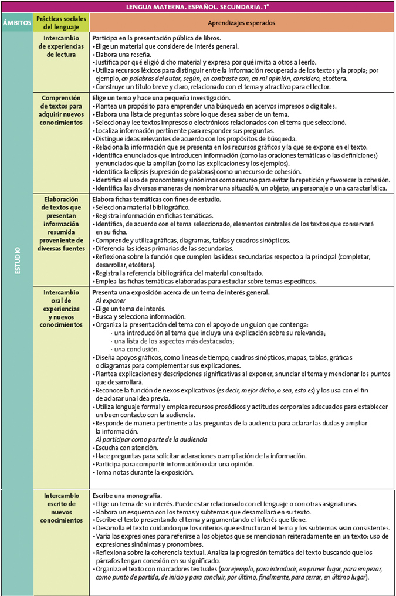**ANEXOS**

